Bienvenido al ejemplo de manuscrito con especificaciones de estilo y formato para publicar en el Journal of Maya Heritage
Apellido, Nombre,ª Apellido, Nombre,^{b} Apellido, Nombre,^{c}
a Nombre de la Universidad u Organización, Grupo de Facultad, Departamento, Dirección, Ciudad, País, Código Postal, ORCID.
b Nombre de la Universidad u Organización, Grupo de Facultad, Departamento, Dirección, Ciudad, País, Código Postal, ORCID.
c Nombre de la Universidad u Organización, Grupo de Facultad, Departamento, Dirección, Ciudad, País, Código Postal, ORCID.
*Autor de correspondencia. Apellido, Nombre, Correo electrónico: micorreo@universidad.edu
Resumen. Puedes enviar un resumen en español e inglés. Este documento muestra el formato y la apariencia requeridos para un manuscrito preparado para la revista Journal of Maya Heritage. Las instrucciones están disponibles en el sitio web de la revista en inglés. Puede escribir directamente en esta plantilla o pegar su documento usando el comando "Pegar y usar estilos de destino" en Word. Ya sea estructurado o en un solo párrafo, sin números de página, el resumen debe ser un compendio del artículo y no una introducción. Dado que el resumen puede utilizarse en bases de datos de resúmenes e indexación, debe ser autosuficiente (es decir, sin referencias numéricas) y sustantivo, presentando de manera concisa los objetivos, la metodología empleada, los resultados obtenidos y su relevancia. Inmediatamente después debe incluirse una lista de hasta seis palabras clave.
Palabras clave: concepto, temas, búsqueda, índice, plantillas, revistas.

1. Introducción
Este documento muestra el formato y la apariencia sugeridos para un manuscrito destinado al Journal of Maya Heritage. Los artículos aceptados serán maquetados profesionalmente. Esta plantilla está diseñada como una herramienta para mejorar la claridad del manuscrito ante los revisores. La maquetación final del artículo no coincidirá necesariamente con la de esta plantilla.

1.1 Uso de esta plantilla
Los autores pueden utilizar esta plantilla de Microsoft Word empleando los estilos relevantes desde la lista de Estilos y Formato (a la que se accede desde el grupo de Estilos en la cinta de opciones de inicio). Para ver qué estilo se está utilizando en cualquier parte del documento, coloque el cursor en la línea y observe la lista de estilos. Si no lo encuentra, simplemente continúe usando esta guía.

1.2 Idioma
Se recomienda encarecidamente que los autores sigan los principios de la escritura técnica clara. Nosotros buscamos apoyar a nuestros escritores mediante clics, como revisiones menores, para aumentar la probabilidad de publicación en el Journal of Maya Heritage Center. Por eso es raro que los manuscritos sean rechazados. Sin embargo, si no cumplen con los estándares aceptables en inglés, español o maya, o carecen de claridad, pueden serlo.

1.3 Configuración de página y fuentes
Los márgenes superior, inferior, izquierdo y derecho deben ser de 2.54 cm (1 pulgada). Utilice la fuente Times New Roman en todo el manuscrito, respetando los tamaños y estilos especificados. Tal como verás a lo largo de este documento.

2. Partes de un Manuscrito
Esta sección describe la estructura habitual de un manuscrito y cómo debe presentarse cada parte.

2.1 Título y nombres de los autores
El título del artículo debe aparecer alineado a la izquierda en la parte superior de la primera página, en negrita y en fuente de 16 pt. Solo la primera palabra, los nombres propios y las siglas deben estar en mayúsculas. No inicie los títulos con artículos (p. ej., un, una, el, la) o preposiciones (p. ej., en, por, hacia, hasta, sin, sobre, tras). Evite el uso de siglas en el título, a menos que sean ampliamente conocidas.
Los nombres de los autores aparecen inmediatamente después del título, en fuente de 12 pt, en negrita y alineados a la izquierda. Las afiliaciones y direcciones deben seguir a los nombres en la fuente de 10 pt normal, alineadas a la izquierda. Para múltiples afiliaciones, cada una debe figurar en una línea separada. Se deben usar letras en superíndice (a, b, c, etc.) para asociar a los autores con sus respectivas afiliaciones. El autor de la correspondencia debe identificarse con un asterisco y su correo electrónico debe proporcionarse debajo de las palabras clave.

2.2 Resumen
El resumen debe ser un compendio del artículo y no una introducción. Dado que puede usarse en bases de datos de resúmenes, debe ser autosuficiente y sustantivo, presentando los objetivos, la metodología empleada, los resultados obtenidos y su relevancia.

2.3 Palabras clave
Se deben proporcionar de 3 a 6 palabras clave relacionadas con el tema del artículo.

2.4 Cuerpo del artículo
El cuerpo del artículo consta de secciones numeradas que presentan los hallazgos principales.

2.5 Notas al pie
Use notas al pie solo cuando sea necesario para presentar material documental o explicativo que resultaría distractora en el texto.

2.6 Apéndices
Los apéndices pueden incluirse cuando sea necesario para proporcionar información complementaria, como derivaciones de ecuaciones, demostraciones de teoremas o detalles de algoritmos.

2.7 Declaraciones de conflictos de interés
Los conflictos de interés deben declararse en un apartado aparte, antes de los agradecimientos. Si no hay conflictos de interés, se debe incluir una declaración que lo acredite.

2.8 Disponibilidad de código, datos y materiales
Se debe proporcionar información de acceso al código informático, así como a los datos y materiales necesarios para replicar o interpretar los hallazgos reportados. Cuando corresponda, deben incluirse enlaces permanentes a repositorios o instrucciones sobre las restricciones de acceso.

3. Formato de Secciones
Cada encabezado de sección debe escribirse en una línea separada usando el estilo apropiado de la lista de estilos. Las secciones deben numerarse secuencialmente.

3.1 Encabezados de subsección
Los encabezados de subsección deben numerarse como 1.1, 1.2, etc.

3.2 Encabezados de sub-subsección
Los encabezados de subsubsección deben numerarse como 1.1.1, 1.1.2, etc. Solo la primera palabra debe capitalizarse.

3.3 Figuras y Tablas
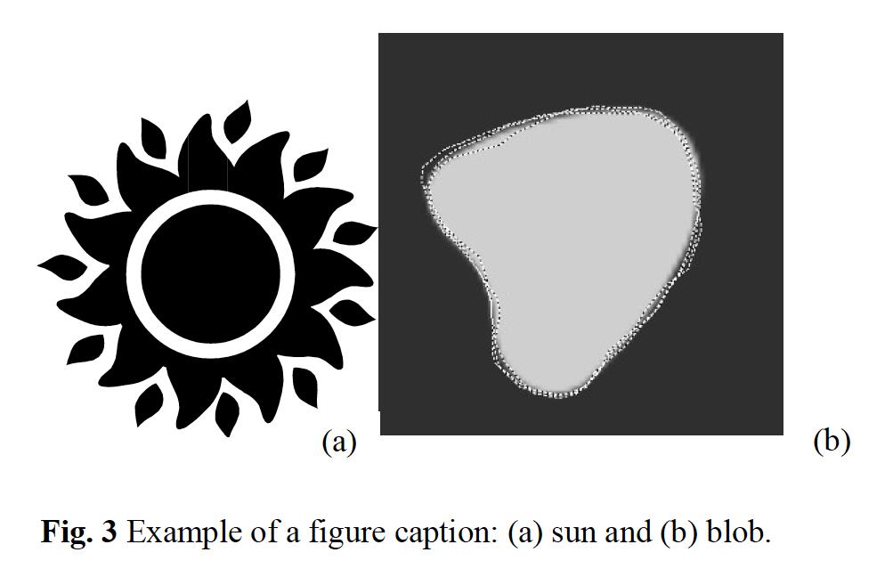
Las figuras deben estar numeradas en el orden de aparición en el texto y insertarse en formato .tif, .jpg o .png. Todas las partes de una figura deben estar etiquetadas como (a), (b), etc.

Las tablas deben numerarse en orden de referencia y aparecer lo más cerca posible de su mención en el texto. Los títulos de las tablas deben ubicarse arriba de las tablas.

4. Agradecimientos, financiación y conflictos de interés
El sistema de carga en línea del Journal of Maya Heritage solicitará información sobre los colaboradores y las fuentes de financiamiento, por lo que no es necesario incluirlos en el manuscrito. El Journal of Maya Heritage agradece tu aportación al legado de las ciencias humanas y hacer escuchar tu voz al mundo.

5. Referencias
Las referencias deben seguir el formato APA and APA (at https://apastyle.apa.org/style-grammar-guidelines/references/examples).
Libro con un autor:
Smith, J. (2019). Developmental Psychology. Publisher XYZ.

Libro con multiple autores (up to 20):
Johnson, A., & Brown, L. (2020). Research in Social Sciences. Publisher ABC.

Capítulo en un libro con un editor:
Garcia, M. (2018). The Impact of Globalization. In A. Lopez (Ed.), World Economics (pp. 45-67).
Global Press.

Artículo impreso en una revista:
Rodriguez, S. (2017). Global Climate Change: Impact and Mitigation. Environmental Journal,
25(3), 56-72.

Artículo impreso en línea:
Perez, A. (2020). Artificial Intelligence in Healthcare. Medical Technology Journal, 12(4), 123-
135. https://www.example.com/global-climate-change

Artículo en línea con DOI:
Perez, A. (2020). Artificial Intelligence in Healthcare. Medical Technology Journal, 12(4), 123-
135. doi:10.12345/abcd

Tesis o disertación:
Martinez, P. (2016). Sustainable Economics Analysis (Doctoral dissertation). National University.

Sitio Web:
Environmental Research Institute. (2021). Global Climate Change.
https://www.example.com/global-climate-change

Cita en texto de una fuente en línea sin autor:
Disaster Preparedness. (2022). Disaster Safety and Prevention Agency.
https://www.example.org/preparedness

Utilice notas textuales a pie de página sólo cuando sea necesario para presentar material documental o explicativo importante, su inclusión en el texto distraería.

